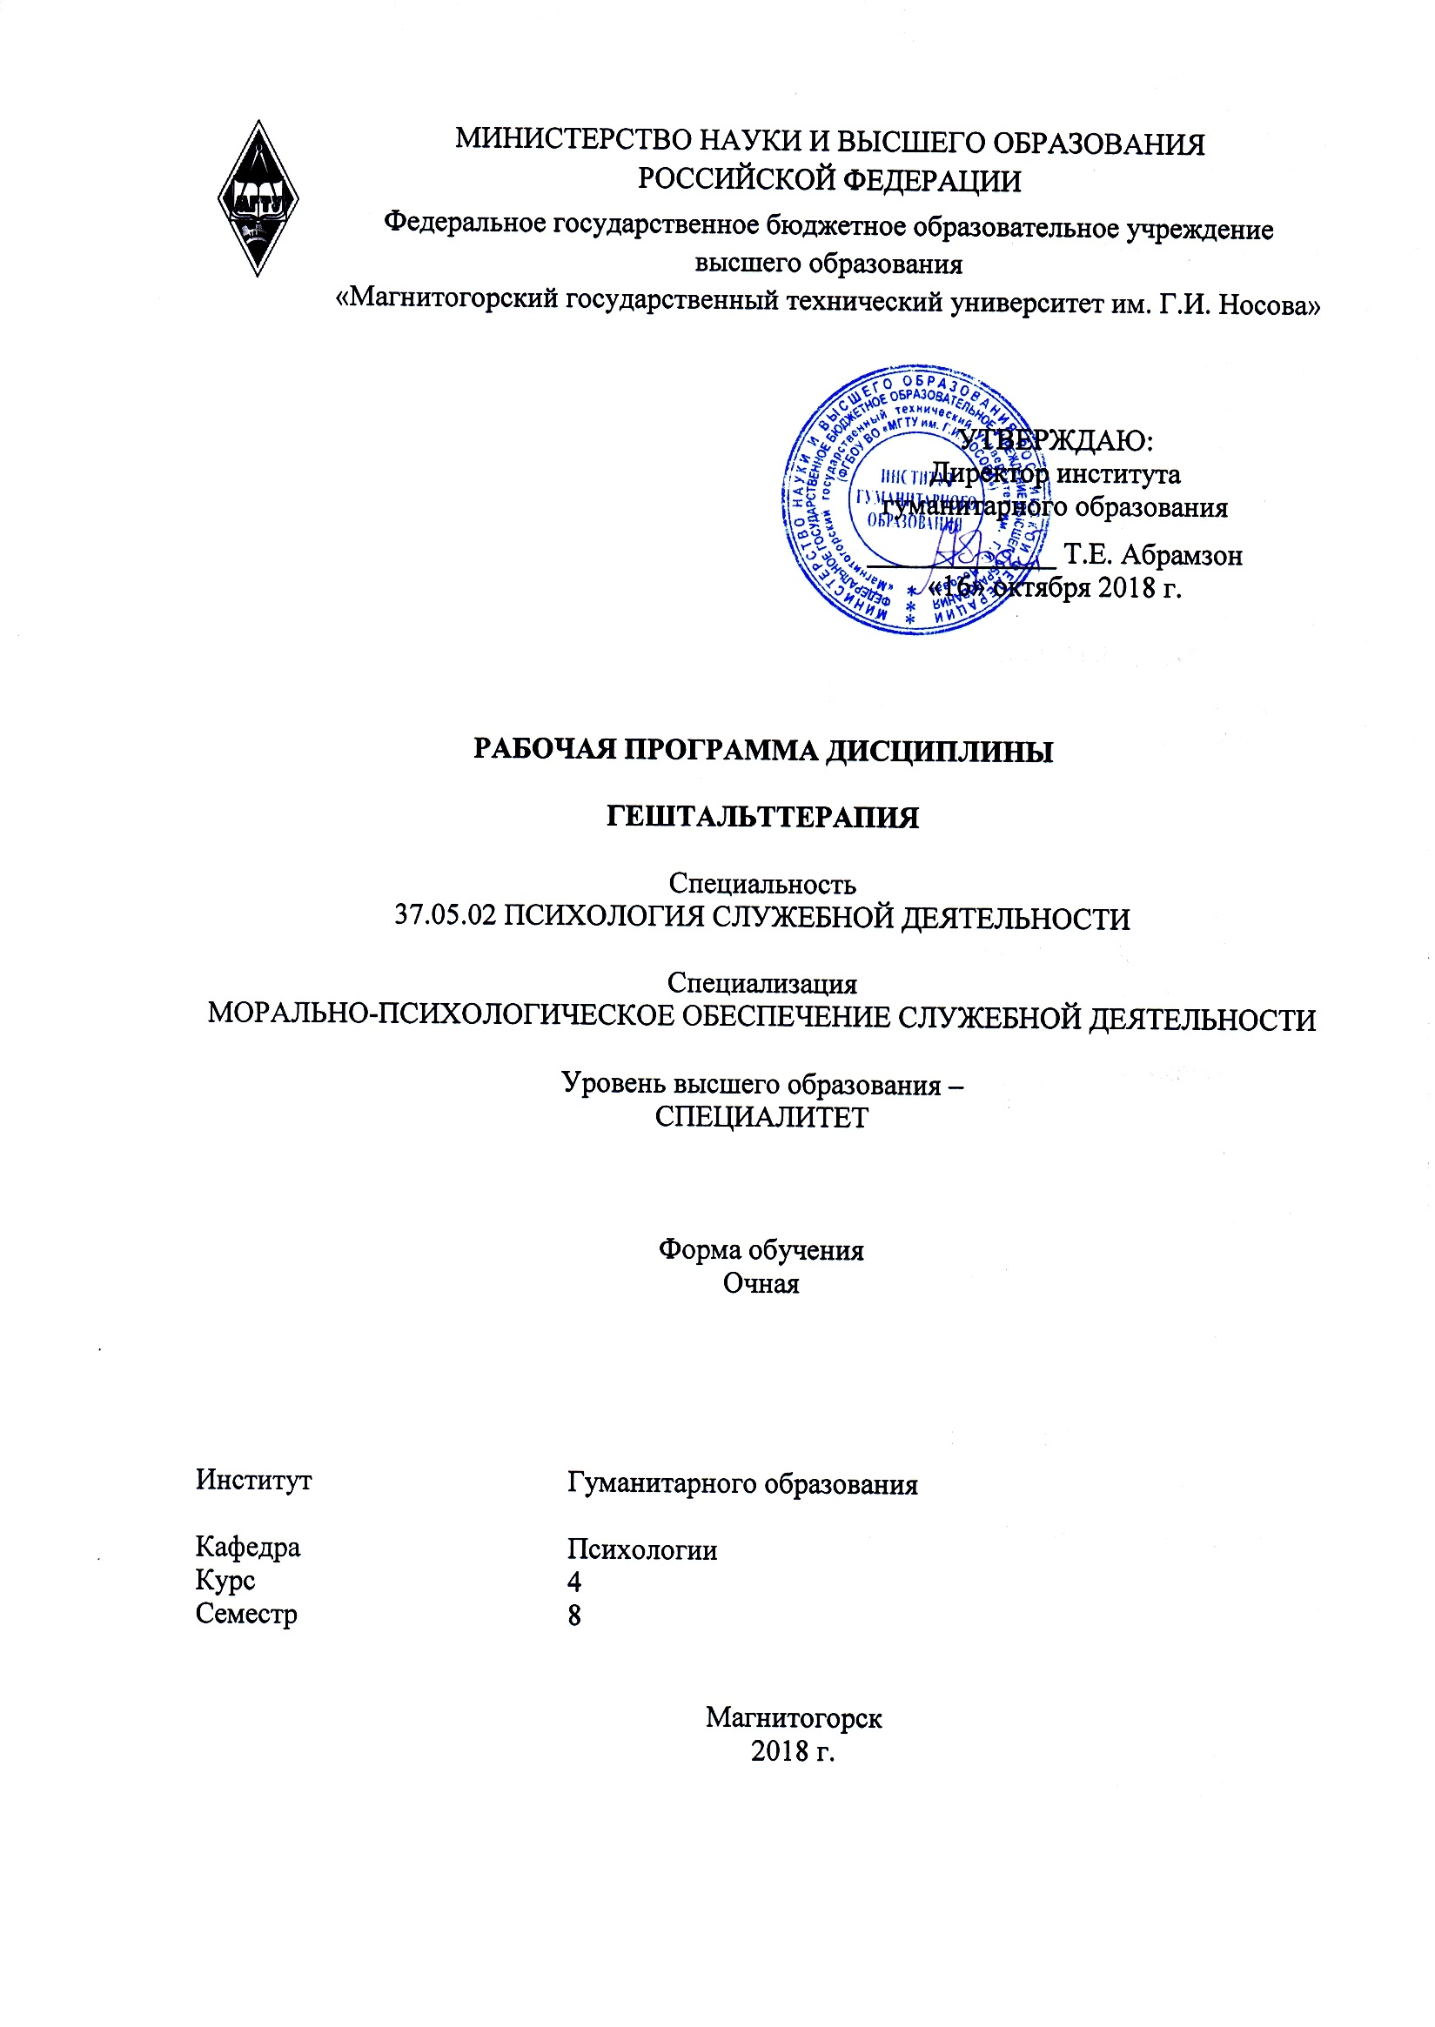
РП-046- Б1.В.ДВ.02.02 -ИСПД-18-О - Гештальттерапия
Составитель: Хабибулин Д.А.
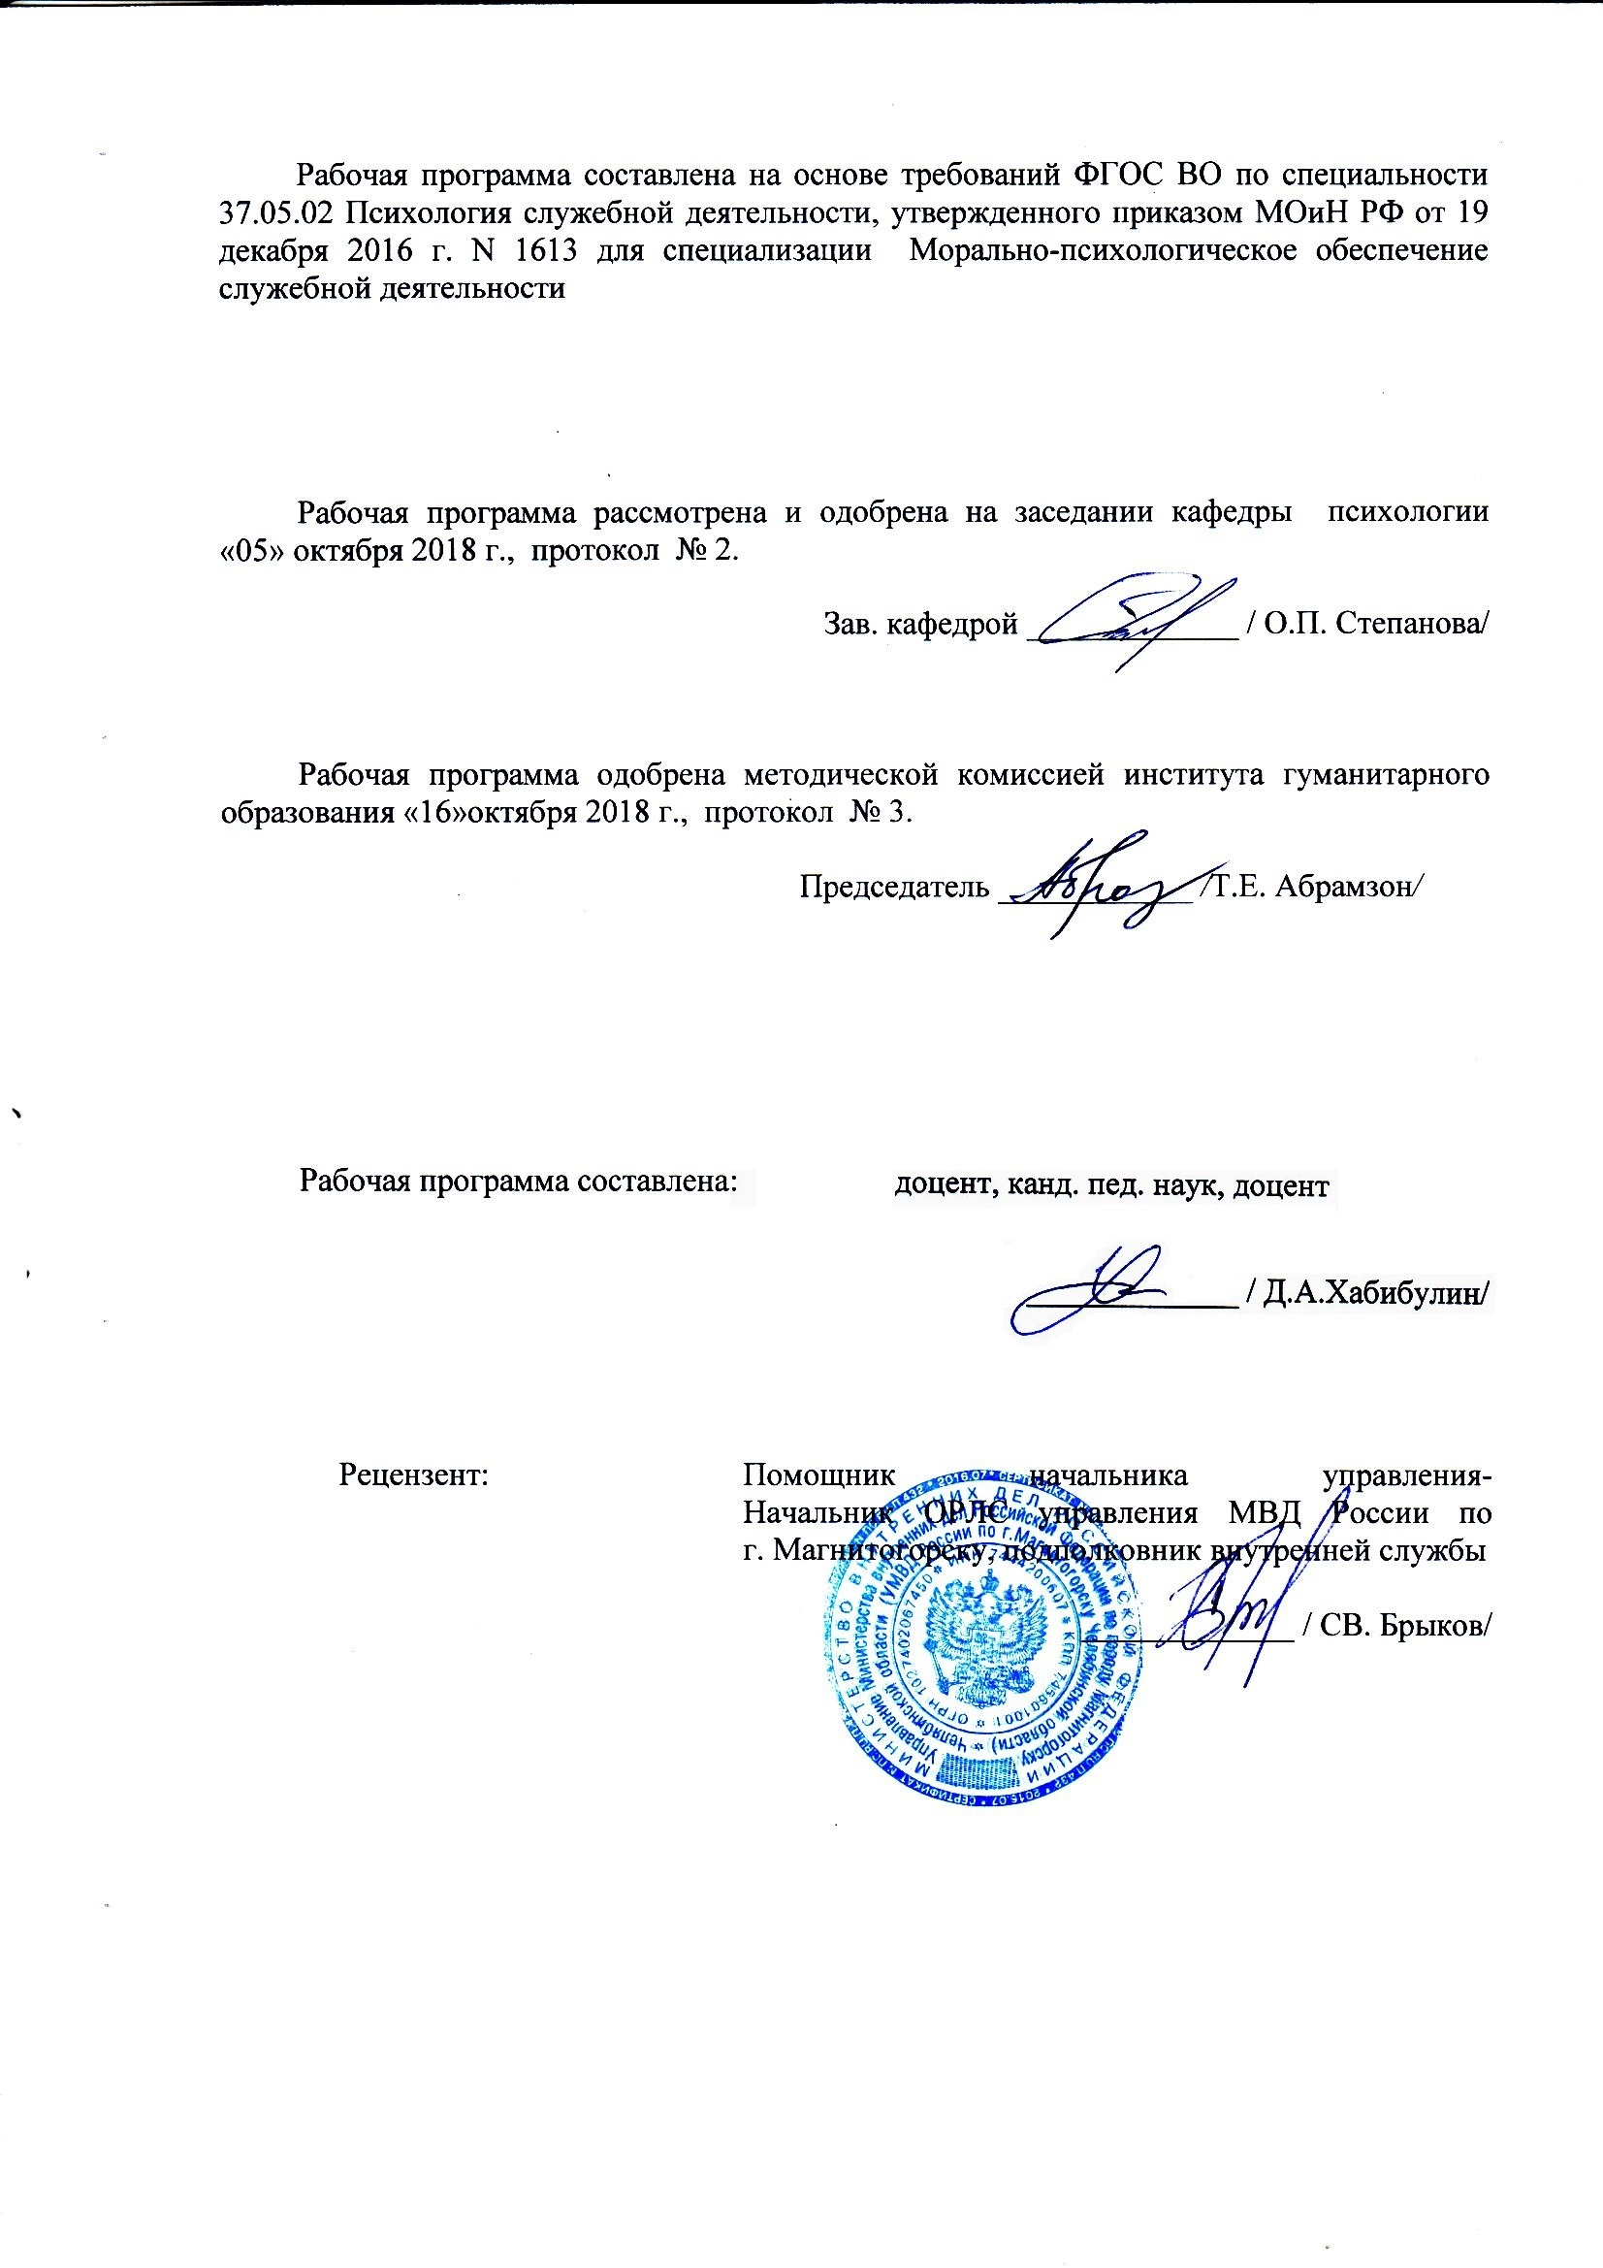
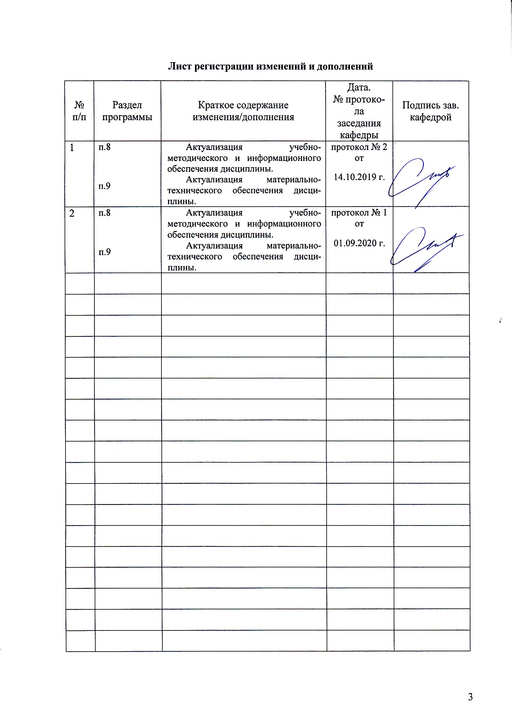

1. Цели освоения дисциплины
Целями освоения дисциплины «Гештальттерапия» являются: формирование у студентов основы знаний теории и практики гештальттерапии, а также способности реализовывать психологические методики и технологии, ориентированные на личностный рост, охрану здоровья индивидов и групп.

2 Место дисциплины в структуре образовательной программы подготовки специалиста

Дисциплина «Гештальттерапия» входит в вариативную часть образовательной программы под шифром Б1.В.15.

Для изучения дисциплины необходимы знания (умения, навыки), сформированные в результате изучения дисциплин:
- Психология здоровья;
- Анатомия и физиология центральной нервной системы;
- Социально-психологический тренинг;
- Основы психиатрии;
- Технологии личностного развития;
- Тренинг личностного роста;
- Нейролигвистическое программирование;
- Телесно-ориентированная терапия.
При изучении дисциплины знания (умения, владения) формируются при параллельном изучении дисциплин:
- Корпоративный тренинг;
- Тренинг ассертивности.
Знания (умения, владения), полученные при изучении данной дисциплины, будут необходимы для освоения последующих дисциплин:
- Основы психотерапии;
- Производственная - практика по получению профессиональных умений и опыта профессиональной деятельности;
- Производственная – преддипломная практика;
- Подготовка к защите и защита выпускной квалификационной работы.

3 Компетенции обучающегося, формируемые в результате освоения
дисциплины и планируемые результаты обучения
В результате освоения дисциплины «Гештальттерапия» обучающийся должен обладать следующими компетенциями:
Структурный  элемент  компетенции | Планируемые результаты обучения
ПК-12 способностью реализовывать психологические методики и технологии, ориентированные на личностный рост, охрану здоровья индивидов и групп
Знать | - основные определения и понятия дисциплины «Гештальттерапия»;  - психологические методики и технологии, ориентированные на личностный рост, охрану здоровья индивидов и групп;  - основные процедуры применения психологических методик и технологий, ориентированных на личностный рост, охрану здоровья индивидов и групп.
Уметь | - выбрать в зависимости поставленных задач, психологические методики и технологии, ориентированные на личностный рост, охрану здоровья индивидов и групп обсуждать способы эффективного решения статистической задачи;  - применять полученные знания при решении различных профессиональных задач в профессиональной деятельности; использовать их на междисциплинарном уровне;  - приобретать знания в предметной области знания;  - корректно выражать и аргументированно обосновывать положения предметной области знания.
Владеть | - практическими навыками использования элементов дисциплины «Гештальттерапия» на других дисциплинах, на занятиях в аудитории и на производственной практике;  - основными психологическими методиками и технологиями, ориентированными на личностный рост, охрану здоровья индивидов и групп;  - возможностью междисциплинарного применения знаний по дисциплине «Гештальттерапия»;  - профессиональным языком предметной области знания;  - способами совершенствования профессиональных знаний и умений путем использования возможностей информационной среды.

4 Структура и содержание дисциплины
Общая трудоемкость дисциплины составляет _3_ зачетных единиц __108__ акад. часов, в том числе:
– контактная работа – __42,1__ акад. часов:
– аудиторная – __42__ акад. часов;
– внеаудиторная – __0,1__ акад. часов
– самостоятельная работа – ___65,9__ акад. часов;
– подготовка к зачету – акад. часа
Раздел/ тема  дисциплины | Семестр | Аудиторная  контактная работа  (в акад. часах) |  |  | Самостоятельная работа (в акад. часах) | Вид самосто-ятельной  работы | Форма текущего контроля успеваемости и  промежуточной аттестации | Код и структурный  элемент  компетенции
Раздел/ тема  дисциплины | Семестр | лекции | лаборат.  занятия | практич. занятия
Исторические предпосылки  возникновения гештальттерапии | 8 |  | 6/6И |  | 8 | Подготовка к лабораторным занятиям. Составление структурно-логической схемы. | Регламентированная дискуссия. Опрос на занятии. | ПК-12  ЗУВ
Принцип «здесь и теперь», значение настоящего опыта. Отношения «фигура-фон» | 8 |  | 6/6И |  | 8 | Подготовка к лабораторным занятиям. Составление структурно-логической схемы. | Регламентированная дискуссия. Опрос на занятии. | ПК-12  ЗУВ
Контакт: границы, функции, эпизоды | 8 |  | 6/6И |  | 10 | Подготовка к лабораторным занятиям. Составление структурно-логической схемы. | Регламентированная дискуссия. Опрос на занятии. | ПК-12  ЗУВ
Способы сопротивления - интроекция, проекция | 8 |  | 6/6И |  | 10 | Подготовка к лабораторным занятиям. Составление структурно-логической схемы. | Регламентированная дискуссия. Опрос на занятии. | ПК-12  ЗУВ
Способы сопротивления - ретрофлексия, дифлексия, конфлюэнция | 8 |  | 6/6И |  | 10 | Подготовка к лабораторным занятиям. Составление структурно-логической схемы. | Регламентированная дискуссия. Опрос на занятии. | ПК-12  ЗУВ
Практика гештальттерапии | 8 |  | 6/6И |  | 10 | Подготовка к лабораторным занятиям. Составление структурно-логической схемы. | Регламентированная дискуссия. Опрос на занятии. | ПК-12  ЗУВ
Работа с группами | 8 |  | 6/6И |  | 10 | Подготовка к лабораторным занятиям. Составление структурно-логической схемы. | Регламентированная дискуссия. Опрос на занятии. | ПК-12  ЗУВ
Итого по разделу | 8 |  | 42/42И | 0 | 65,9 |  |  | ПК-12  ЗУВ
Итого за семестр | 8 |  | 42/42И |  | 65.9 |  | Зачет | ПК-12  ЗУВ
Итого по дисциплине | 8 |  | 42/42И |  | 65.9 |  | Зачет | ПК-12  ЗУВ

5. Образовательные и информационные технологии
Самый оптимальный вариант планирования и организации студентом времени, необходимого для изучения дисциплины – распределить учебную нагрузку равномерно, т.е. каждую неделю знакомиться с необходимым теоретическим материалом на лекционных занятиях и закреплять полученные знания самостоятельно, прочитывая рекомендуемую литературу.
В работе предполагаются как элементы традиционной формы работы, так и формы работы с использованием игровых технологий, проблемных технологий и информационно-коммуникационных технологий, а именно:
Формы учебных занятий с использованием традиционных технологий:
Информационная лекция – последовательное изложение материала в дисциплинарной логике, осуществляемое преимущественно вербальными средствами (монолог преподавателя).
Семинар – беседа преподавателя и студентов, обсуждение заранее подготовленных сообщений по каждому вопросу плана занятия с единым для всех перечнем рекомендуемой обязательной и дополнительной литературы. К семинарским занятиям необходимо готовиться за неделю или две до срока их проведения, чтобы была возможность проконсультироваться с преподавателем по трудным вопросам. В случае пропуска занятия, необходимо предоставить письменную разработку пропущенной темы. Самостоятельную работу следует выполнять согласно графику и требованиям, предложенным преподавателем.
Практическое занятие, посвященное освоению конкретных умений и навыков по предложенному алгоритму.
Лабораторная работа – организация учебной работы с реальными материальными и информационными объектами, экспериментальная работа с аналоговыми моделями реальных объектов.
Формы учебных занятий с использованием технологий проблемного обучения:
Проблемная лекция – изложение материала, предполагающее постановку проблемных и дискуссионных вопросов, освещение различных научных подходов, авторские комментарии, связанные с различными моделями интерпретации изучаемого материала.
Лекция «вдвоем» (бинарная лекция) – изложение материала в форме диалогического общения двух преподавателей (например, реконструкция диалога представителей различных научных школ, «ученого» и «практика» и т.п.).
Практическое занятие в форме практикума – организация учебной работы, направленная на решение комплексной учебно-познавательной задачи, требующей от студента применения как научно-теоретических знаний, так и практических навыков.
Формы учебных занятий с использованием игровых технологий:
Учебная игра – форма воссоздания предметного и социального содержания будущей профессиональной деятельности специалиста, моделирования таких систем отношений, которые характерны для этой деятельности как целого.
Деловая игра – моделирование различных ситуаций, связанных с выработкой и принятием совместных решений, обсуждением вопросов в режиме «мозгового штурма», реконструкцией функционального взаимодействия в коллективе и т.п.
Ролевая игра – имитация или реконструкция моделей ролевого поведения в предложенных сценарных условиях.
Интерактивные технологии – организация образовательного процесса, которая предполагает активное и нелинейное взаимодействие всех участников, достижение на этой основе личностно значимого для них образовательного результата. Наряду со специализированными технологиями такого рода принцип интерактивности прослеживается в большинстве современных образовательных технологий. Интерактивность подразумевает субъект-субъектные отношения в ходе образовательного процесса и, как следствие, формирование саморазвивающейся информационно-ресурсной среды.
Формы учебных занятий с использованием информационно-коммуникационных технологий:
Лекция-визуализация – изложение содержания сопровождается презентацией (демонстрацией учебных материалов, представленных в различных знаковых системах, в т.ч. иллюстративных, графических, аудио- и видеоматериалов).
Практическое занятие в форме презентации – представление результатов проектной или исследовательской деятельности с использованием специализированных программных сред.
Допуск к зачету по дисциплине предполагает активное участие в практических занятиях, а также своевременное выполнение домашних и самостоятельных заданий.
Изучение статей к практическим занятиям
- Обозначение проблемы, раскрываемой в статье;
- Краткая характеристика позиции автора по излагаемой проблеме;
- Обозначение областей применения информации, излагаемой в статье;
- Обозначение круга специалистов, которым статья может быть рекомендована.

6. Учебно-методическое обеспечение самостоятельной работы студентов
Раздел/ тема  дисциплины | Вид самостоятельной  работы | Кол-во  часов | Формы контроля
Исторические предпосылки возникновения гештальттерапии | Подготовка к лабораторным занятиям. Составление структурно-логической схемы. | 4 | Регламентированная дискуссия. Опрос на занятии.
Принцип «здесь и теперь», значение настоящего опыта. Отношения «фигура-фон» | Подготовка к лабораторным занятиям. Составление структурно-логической схемы. | 4 | Регламентированная дискуссия. Опрос на занятии.
Контакт: границы, функции, эпизоды | Подготовка к лабораторным занятиям. Составление структурно-логической схемы. | 4 | Регламентированная дискуссия. Опрос на занятии.
Способы сопротивления - интроекция, проекция | Подготовка к лабораторным занятиям. Составление структурно-логической схемы. | 5 | Регламентированная дискуссия. Опрос на занятии.
Способы сопротивления - ретрофлексия, дифлексия, конфлюэнция | Подготовка к лабораторным занятиям. Составление структурно-логической схемы. | 6 | Регламентированная дискуссия. Опрос на занятии.
Практика гештальттерапии | Подготовка к лабораторным занятиям. Составление структурно-логической схемы. | 6 | Регламентированная дискуссия. Опрос на занятии.
Работа с группами | Подготовка к лабораторным занятиям. Составление структурно-логической схемы. | 6 | Регламентированная дискуссия. Опрос на занятии.
Итого по разделу |  | 35
Итого по дисциплине |  | 35 | Зачет

Перечень тем для подготовки к лабораторным занятиям:
Тема 1 .Исторические предпосылки возникновения гештальттерапии.
1.Гештальт-терапия располагается на пересечении психоанализа, психотелесных видов терапии, психодрамы, феноменологического и экзистенциального подходов, различных направлений восточной философии.
2.Фритц Перлз – биографическая справка.
3. Цель гештальттерапии – в экспериментировании с попытками новых решений, расширение сознавания человека и посредством этого достижение большей внутриличностной целостности, наполненности и осмысленности жизни, улучшение контакта с внешним миром в целом и прежде всего с окружающими людьми.
Тема 2. Основные положения и принципы гештальттерапии. Принцип «здесь и теперь», значение настоящего опыта. Отношения «фигура-фон».
1.Только настоящее существует в настоящий момент - истина гештальт-подхода.
2.Ответственность - способность отвечать на происходящее и выбирать свои реакции.
3.Реальная ответственность связана с осознанием. Чем в большей степени человек осознает реальность, тем в большей степени он способен отвечать за свою жизнь - за свои желания, действия.
4.Осознавание - осведомленность о том, что происходит внутри организма и в его окружающей среде.
5.Актуализация чувств и поведение, исследование опыта «здесь и сейчас» в упражнениях, выработка навыка причастности.
6.Фигура – завершенный, очерченный образ, фон- источник для возникновения фигуры.
Координация отношений «фигура-фон», отработка навыка преобразования в происходящем событии.
Тема 3.Контакт – границы, функции, эпизоды.
1.Контакт как функция, удовлетворяющая потребности в отчужденности и разъединении.
2.Граница, на которой может состояться общение. Контакт с самим собой. Этапы целого контакта. Типичные нарушения контактной границы, которые делают взаимодействие со средой, в том числе межличностное, неэффективным.
Тема 4.Способы сопротивления – интроекция и проекция.
1.При интроекции человек пассивно принимает то, что предлагает среда.
2.В случае проекции человек не признает какие-то свои качества.
3.Способы обнаружения. Упражнения для исследования, тренировка терапевтических навыков.
Тема 5.Способы сопротивления – ретрофлексия, дифлексия, конфлюэнция.
1.При ретрофлексии человек отказывается от любых попыток влиять на окружающую среду.
2.В случае дифлексии человек включается в общение со средой как попало.
3.При конфлюэнции человек плывет по течению.
4.Способы обнаружения, упражнения для исследования, тренировка навыков консультирования.
Тема 6.Практика гештальттерапии
1.Гештальт-терапия является определенной психотерапевтической методологией, но не
технологией.
2.С самого начала своего развития гештальттерапия ассимилировала техники,
почерпнутые из разных терапевтических систем.
3.Использование психодрамы, техники телесной терапии, танцевальной терапии,
различных видов арт-терапии (рисунок, музыкотерапия). Подчинение их стратегическим целям гештальттерапии.
4.Эксперимент – попытка противостоять туману, соединение внешней реальности с внутренним опытом. Обыгрывание незаконченной ситуации из далекого прошлого, из актуального опыта. Исследование полученного, исследование новых и неизвестных аспектов личности.
Тема 7.Работа с группами.
1.Планирование группы встреч.
3.Построение психотерапевтической сессии.

Задание к самостоятельным занятиям:
1. Исследовать собственные зоны сопротивлений (интроекты, проекции, конфдюэнции, ретрофлексии, дефлексии). Охарактеризовать проявления «вторичной выгоды» состояний.
2.Регулярно вести дневник наблюдений прерываний целостного процесса «контакт-уход».
3.Создайте компьютерные презентации по темам «Основные принципы гештальттерапии», «Сопротивления при контакте с внешним миром», «Жизнь здесь и сейчас», «Гештальттерапия в персоналиях».
Тест для самопроверки студента
Выберите основные принципы феноменологии гештальт-терапии:
Выберите один ответ:
a. принцип «искренности»
b. четкое соблюдение схемы сессии
c. принцип «реальности»

Выберите наиболее подходящее определение «болезни» в гештальт-феноменологии:
Выберите один ответ:
a. болезнь - это устойчивое повреждение в психическом здоровье человека
b. болезнь есть выражение проблемы с частичным ее разрешением в виде симптомов
c. болезнь есть способ жить в мире, изъясняясь на языке симптомов

Выберите наиболее подходящее психотерапевтическое определение «психического здоровья»:
Выберите один ответ:
a. стандартный набор психологических, социальных, духовных критериев психического существования человека
b. способность к абсолютному тестированию реальности
c. способность к творческому приспособлению, к конструктивному поиску в ситуации неопределенности

Прерванный, незавершенный цикл контакта способствует:
Выберите один ответ:
a. развитию и накоплению стереотипных незавершенных циклов контакта
b. улучшению адаптивного приспособления человека
c. удержанию значительного количества сцепленной психической энергии

Выберите способ прерывания контакта, преобладающего у клиента, стремящегося переносит свои собственные чувства, переживания, представления на другие объекты:
Выберите один ответ:
a. эготизм
b. интроекция
c. проекция

Что такое «Трансакция»:
Выберите один ответ:
a. побуждающий стимул
b. единица взаимодействия партнеров по общению
c. влечение
d. диагноз

В групповом психотерапевтическом процессе у одного из клиентов появилась выраженная аффективно-агрессивная реакция. Ваша тактика:
Выберите один ответ:
a. приостановить группу и переключить активное внимание на данного клиента
b. продолжать группу, как обычно
c. прервать группу

Выберите способы прерывания контакта согласно гештальт-концепции:
Выберите один ответ:
a. эготизм
b. схизис
c. парейдолия
d. конфлюэнция

Выберите критерии отбора в психотерапевтическую группу клиентов-психотиков:
Выберите один ответ:
a. форма психической патологии
b. верны все ответы
c. возраст, половая принадлежность
d. фаза психического заболевания
e. глубина психических нарушений

В «трагическую триаду» человеческого существования включено все перечисленное, исключая:
Выберите один ответ:
a. смерть
b. боль
c. вину
d. творчество и смысл

Преобладающим типом личности клиента с незавершенной задачей развития в формировании автономии, умения быть отдельным и опираться на себя является:
Выберите один ответ:
a. нарцисическийа
b. шизоидной
c. невротический

К основным методам (упражнениям) гештальттерапии относятся все перечисленные, за исключением … (К. Рудестам, 1990)
Выберите один ответ:
a. принятия ответственности за самих себя
b. усиления внимания к чувствам
c. упражнений на расширение осознания
d. интеграции противоположностей
e. изучения литературы по физиологии, психологии

Групповая психотерапия – это:
Выберите один ответ:
a. использование закономерностей межличностного взаимодействия в группе
b. ролевая игра
c. групповая беседа
d. все ответы верны

Выберите правильное определение понятия психотерапии:
Выберите один ответ:
a. психотерапия – особый вид межличностного взаимодействия, на психику больного или группу больных, объединяющий лечение и воспитание
b. психотерапия - целенаправленное упорядочение нарушенной деятельности организма психологическими средствами,
c. психотерапия - медицинская наука о способах лечения больных с помощью психологических средств
d. все ответы верны

Какая форма психотерапии предпочтительна для лечения детей:
Выберите один ответ:
a. когнитивная терапия
b. гешталь-терапия
c. рациональная психотерапия
d. игровая

Гештальт-терапия не ставит своей задачей:
Выберите один ответ:
a. расширить осознание того, как пациент функционирует и приспосабливается к окружающему
b. повысить ответственность за собственные выборы и избегания
c. помочь клиенту понять и объяснить причины его трудностей
d. расширить осознание того, как проявляются избегания в контактах с окружающими

Защитный механизм, посредством которого неприемлемый импульс, чувство, желание или идея удаляются из сознания и становятся бессознательными, называется:
Выберите один ответ:
a. Отрицание
b. Проекция
c. Вытеснение
d. Изоляция
e. Рационализация

7. Оценочные средства для проведения промежуточной аттестации
а) Планируемые результаты обучения и оценочные средства для проведения промежуточной аттестации:
Структурный элемент  компетенции | Планируемые результаты обучения | Оценочные средства
ПК-12 способностью реализовывать психологические методики и технологии, ориентированные на личностный рост, охрану здоровья индивидов и групп
Знать | - основные определения и понятия дисциплины «Гештальттерапия»;  - психологические методики и технологии, ориентированные на личностный рост, охрану здоровья индивидов и групп;  - основные процедуры применения психологических методик и технологий, ориентированных на личностный рост, охрану здоровья индивидов и групп. | Перечень теоретических вопросов к зачету  1. Исторические предпосылки возникновения гештальттерапии. Гештальттерапия среди других направлений психологической помощи. Цели гештальттерапии.  2. Базовые теоретические принципы гештальттерапии. Охарактеризуйте понятие «поле» в гештальттерапии и его применение в работе.  3. Назовите основные положения теории поля К. Левина и кратко охарактеризуйте их.  4. Охарактеризуйте понятие «фигура и фон» в гештальт-подходе.  5. Охарактеризуйте понятие границы в гештальттерапии, опишите ее функции и свойства.  6. Опишите цикл контакта и кратко охарактеризуйте его этапы.  7. Назовите способы прерывания контакта в гештальттерапии, объясните их отличие от понятия «психологические защиты» в психоанализе.  8. Слияние (конфлюэнция), ее значение в индивидуальном развитии и использование для прерывания цикла контакта.  9. Интроекция, ее значение в индивидуальном развитии и использование для прерывания цикла контакта.  10. Проекция, ее значение в индивидуальном развитии и использование для прерывания цикла контакта.  11. Ретрофлексия, ее значение в индивидуальном развитии и использование для прерывания цикла контакта.  12. Дефлексия, ее значение в индивидуальном развитии и использование для прерывания цикла контакта.  13. Десенситизация, ее значение в индивидуальном развитии и использование для прерывания цикла контакта.  14. Раскройте понятие «осознанность», назовите основные качества осознавания.  15. Перечислите основные способы самоподдержки.  16. Перечислите основные способы поддержки среды.  17. Проведите сравнение гештальт-подхода и поведенческой терапии.  18. Особенности гештальтгрупп. Их преимущества и ограничения.  19. Опишите парадоксальную теорию изменений как основу работы в гештальт-подходе.  20. Проблемы гештальттерапии.  21. Перечислите и кратко охарактеризуйте основные техники работы в гештальттерапии.  22. Перечислите и охарактеризуйте супрессивные техники в гештальттерапии.  23. Перечислите и охарактеризуйте экспрессивные техники в гештальттерапии.  24. Перечислите и охарактеризуйте техники интеграции в гештальттерапии.  25. Перечислите и охарактеризуйте неспецифические для гештальта техники в гештальттерапии.  26. Опишите концепцию характера в гештальттерапии.  27. Опишите современные тенденции в рассмотрении терапевтических отношений в гештальттерапии.  28. Проведите сравнение психоаналитического и гештальт-подхода в психотерапии.
Уметь | - выбрать в зависимости поставленных задач, психологические методики и технологии, ориентированные на личностный рост, охрану здоровья индивидов и групп обсуждать способы эффективного решения статистической задачи;  - применять полученные знания при решении различных профессиональных задач в профессиональной деятельности; использовать их на междисциплинарном уровне;  - приобретать знания в предметной области знания;  - корректно выражать и аргументированно обосновывать положения предметной области знания. | Перечень практических вопросов к зачету  29. Выберите способ прерывания контакта, преобладающего у клиента, стремящегося переносит свои собственные чувства, переживания, представления на другие объекты.  30. К модели личности эффективного психотерапевта относятся.  31. У вас на приеме клиент, называющий себя разными именами, без какой-либо, на ваш взгляд, тени сомнения, критики. Ваша тактика.  32. Ваш клиент на очередной консультации вдруг приглашает вас на свидание. Ваша тактика.
Владеть | - практическими навыками использования элементов дисциплины «Гештальттерапия» на других дисциплинах, на занятиях в аудитории и на производственной практике;  - основными психологическими методиками и технологиями, ориентированными на личностный рост, охрану здоровья индивидов и групп;  - возможностью междисциплинарного применения знаний по дисциплине «Гештальттерапия»;  - профессиональным языком предметной области знания;  - способами совершенствования профессиональных знаний и умений путем использования возможностей информационной среды. | Перечень практических вопросов к Зачету  33. Выберите способы прерывания контакта согласно гештальт-концепции.  34. Выберите критерии отбора в психотерапевтическую группу клиентов-психотиков.  35. Перечислите и кратко охарактеризуйте стадии формирования и разрушения гештальта.  36. Перечислите типы и уровни поддержки, приведите примеры.  37. Перечислите и охарактеризуйте уровни поддержки и самоподдержки.

б) Порядок проведения промежуточной аттестации, показатели и критерии оценивания:
Промежуточная аттестация по дисциплине включает теоретические вопросы, позволяющие оценить уровень усвоения обучающимися знаний, и практические задания, выявляющие степень сформированности умений и владений, проводится в форме зачета.
Зачет по данной дисциплине проводится в устной форме по билетам, каждый из которых включает 2 теоретических вопроса и одно практическое задание.

Показатели и критерии оценивания зачета:
– на оценку «зачтено» – работа выполнена в соответствии с заданием, обучающийся показывает высокий уровень знаний не только на уровне воспроизведения и объяснения информации, но и интеллектуальные навыки решения проблем и задач, нахождения уникальных ответов к проблемам, оценки и вынесения критических суждений;
– на оценку «не зачтено» – задание преподавателя выполнено частично, обучающийся не может воспроизвести и объяснить содержание, не может показать интеллектуальные навыки решения поставленной задачи.

8 Учебно-методическое и информационное обеспечение дисциплины
а) Основная литература:
1. Соколова, Е. Т. Психотерапия : учебник и практикум для вузов / Е. Т. Соколова. — 5-е изд., испр. и доп. — Москва : Издательство Юрайт, 2020. — 359 с. — (Высшее образование). — ISBN 978-5-534-05416-3. — Текст : электронный // ЭБС Юрайт [сайт]. — URL: https://urait.ru/bcode/452641 (дата обращения: 07.10.2020).
2. Решетников, М. М. Трудности и типичные ошибки начала терапии : практическое пособие / М. М. Решетников. — 2-е изд., испр. и доп. — Москва : Издательство Юрайт, 2020. — 152 с. — (Профессиональная практика). — ISBN 978-5-534-06604-3. — Текст : электронный // ЭБС Юрайт [сайт]. — URL: https://urait.ru/bcode/453526 (дата обращения: 07.10.2020).
б) Дополнительная литература:
1. Решетников, М. М. Избранные труды в 7 т. Том 4. Парадоксы психотерапии / М. М. Решетников. — Москва : Издательство Юрайт, 2020. — 247 с. — (Антология мысли). — ISBN 978-5-534-13565-7. — Текст : электронный // ЭБС Юрайт [сайт]. — URL: https://urait.ru/bcode/465984 (дата обращения: 07.10.2020).
2. Шарапов, А. О. Современные технологии психологического консультирования и психотерапии : практическое пособие / А. О. Шарапов, О. В. Матвеев. — 2-е изд., испр. и доп. — Москва : Издательство Юрайт, 2020. — 178 с. — (Профессиональная практика). — ISBN 978-5-534-13062-1. — Текст : электронный // ЭБС Юрайт [сайт]. — URL: https://urait.ru/bcode/448866 (дата обращения: 07.10.2020).

в) Методические указания:
1. Самостоятельная работа студентов вуза : практикум / составители: Т. Г. Неретина, Н. Р. Уразаева, Е. М. Разумова, Т. Ф. Орехова ; Магнитогорский гос. технический ун-т им. Г. И. Носова. - Магнитогорск : МГТУ им. Г. И. Носова, 2019. - 1 CD-ROM. - Загл. с титул. экрана. - URL: https://magtu.informsystema.ru/uploader/fileUpload?name=3816.pdf&show=dcatalogues/1/1530261/3816.pdf&view=true (дата обращения: 22.10.2019). - Макрообъект. - Текст : электронный. - Сведения доступны также на CD-ROM.
г) Программное обеспечение и Интернет-ресурсы:

Программное обеспечение
 | Наименование ПО | № договора | Срок действия лицензии
 | MS Windows 7 Professional(для классов) | Д-1227-18 от 08.10.2018 | 11.10.2021
 | MS Office 2007 Professional | № 135 от 17.09.2007 | бессрочно
 | 7Zip | свободно распространяемое ПО | бессрочно
 | FAR Manager | свободно распространяемое ПО | бессрочно
Профессиональные базы данных и информационные справочные системы
 | Название курса |  | Ссылка
 | Электронная база периодических изданий East View Information Services, ООО «ИВИС» |  | https://dlib.eastview.com/
 | Национальная информационно-аналитическая система – Российский индекс научного цитирования (РИНЦ) |  | URL: https://elibrary.ru/project_risc.asp
 | Поисковая система Академия Google (Google Scholar) |  | URL: https://scholar.google.ru/
 | Информационная система - Единое окно доступа к информационным ресурсам |  | URL: http://window.edu.ru/
 | Российская Государственная библиотека. Каталоги |  | https://www.rsl.ru/ru/4readers/catalogues/
 | Электронные ресурсы библиотеки МГТУ им. Г.И. Носова |  | http://magtu.ru:8085/marcweb2/Default.asp
 | Международная наукометрическая реферативная и полнотекстовая база данных научных изданий «Web of science» |  | http://webofscience.com
 | Международная реферативная и полнотекстовая справочная база данных научных изданий «Scopus» |  | http://scopus.com
 | Международная база полнотекстовых журналов Springer Journals |  | http://link.springer.com/
 | Международная коллекция научных протоколов по различным отраслям знаний Springer Protocols |  | http://www.springerprotocols.com/
 | Международная база справочных изданий по всем отраслям знаний SpringerReference |  | http://www.springer.com/references
 | Международная реферативная и полнотекстовая справочная база данных научных изданий «Springer Nature» |  | https://www.nature.com/siteindex
9 Материально-техническое обеспечение дисциплины (модуля)
Материально-техническое обеспечение дисциплины включает:
Учебные аудитории для проведения занятий лекционного типа: Доска, мультимедийные средства хранения, передачи и представления информации
Учебные аудитории для проведения практических занятий, групповых и индивидуальных консультаций, текущего контроля и промежуточной аттестации: Доска, мультимедийный проектор, экран.
Учебные аудитории для проведения лабораторных занятий: Доска, мультимедийные средства хранения, передачи и представления информации
Учебные аудитории для выполнения курсового проектирования: Персональные компьютеры с пакетом MS Office, выходом в Интернет и с доступом в электронную информационно-образовательную среду университета
Помещения для самостоятельной работы обучающихся: персональные компьютеры с пакетом MS Office, выходом в Интернет и с доступом в электронную информационно-образовательную среду университета.
Помещение для хранения и профилактического обслуживания учебного оборудования: стеллажи для хранения учебно-наглядных пособий и учебно-методической документации.

Приложение 1
Методические рекомендации по изучению дисциплины
Учебный материал структурирован и изучение дисциплины производится в тематической последовательности. Каждому занятию и самостоятельному изучению материала предшествует информационный материал по данной теме. Обучающиеся самостоятельно проводят предварительную подготовку к занятию, принимают активное и творческое участие в обсуждении теоретических вопросов, разборе проблемных ситуаций и поисков путей их решения. Многие проблемы, изучаемые в курсе, носят дискуссионный характер, что предполагает интерактивный характер проведения занятий на конкретных примерах.
1. Обучающимся рекомендуется следующим образом организовать время, необходимое для изучения дисциплины:
2. изучение конспекта в тот же день после занятия – 10 – 15 минут;
3. повторение конспекта за день перед следующим занятием – 10 – 15 минут;
4. изучение теоретического материала по учебнику и конспекту – 1 час в неделю;
5. подготовка к занятию – 1,5 часа.
Тогда общие затраты времени на освоение курса обучающимися составят около 3 часов в неделю.
Описание последовательности действий обучающегося: При изучении курса следует внимательно слушать и конспектировать материал, излагаемый на аудиторных занятиях. Для его понимания и качественного усвоения рекомендуется следующая последовательность действий:
1. После окончания учебных занятий для закрепления материала просмотреть и обдумать текст лекции, прослушанной сегодня, разобрать рассмотренные примеры (10 – 15 минут).
2. При подготовке к занятию следующего дня повторить текст предыдущего занятия, подумать о том, какая может быть следующая тема (10 – 15 минут).
3. В течение недели выбрать время для работы с литературой в библиотеке (по 1 часу).
4. При подготовке к занятиям повторить основные понятия по теме домашнего задания, изучить примеры. Решая конкретную ситуацию, – предварительно понять, какой теоретический материал нужно использовать. Наметить план решения, попробовать на его основе решить примеры практических ситуаций.

Приложение 2
Методические указания по работе с лекционным материалом
Лекция как организационная форма обучения – это особая конструкция учебного процесса. Преподаватель на протяжении всего учебного занятия сообщает новый учебный материал, а студенты его активно воспринимают. Благодаря тому, что материал излагается концентрированно, в логически выдержанной форме, лекция является наиболее экономичным способом передачи учебной информации.
Рабочей программой по дисциплине предусмотрены следующие виды лекций: – активные формы лекций: информационная лекция; лекция-визуализация; – интерактивные формы: лекция-беседа; лекция с презентацией. Методологическое значение лекции состоит в том, что в ней раскрываются фундаментальные теоретические основы учебной дисциплины и научные методы, с помощью которых анализируются экономические процессы и явления. Лак форме и методу обучения лекции присущи три основные педагогические функции, определяющие ее возможности и достоинства в учебном процессе: познавательная, развивающая и организующая. Познавательная функция выражается в понимании слушателями основ науки, научно обоснованных путей решения практических задач. Лекция призвана дать им взаимосвязанное, доказательное и отчетливое представление о самых сложных моментах в практической деятельности специалистов. Именно это, а не запоминание каждого слова или цифры, продиктованных лектором, является главным в познавательной функции. Кроме того, следует помнить, что познавательная функция всякой лекции связана и с тем, что в живой разговорной речи самые сложные вопросы разъяснить и понять легче, чем тогда, когда они изложены письменно. Значит одно из основных достоинств лекции – это передача учебного материала не беззвучными строками текста, а конкретным человеком – преподавателем. Лекция достигает цели, если помимо сообщения информации она выполняет развивающую функцию, то есть по содержанию и форме она ориентирована не на память, а на мышление обучаемых, призвана не только преподнести им знания, но и научить их самостоятельно мыслить. Именно такие предпосылки содержит лекция, подготовленная на высоком профессиональном уровне. В повседневном и интенсивном упражнении в научном мышлении и заключается главная ценность лекции. Следовательно, развивающая функция лекции находится в зависимости от грамотно подобранного и составленного содержания лекции и методики его изложения.
Логичное, доказательное расположение материала, Стремление лектора не просто изложить голые факты, а логично расположить материал, доказать его истинность, привести к обоснованным выводам, научить слушателей думать, искать ответы на возникающие вопросы и рассматривать приемы такого поиска – все это отличительные черты лекции, выполняющей в полной мере развивающую функцию. Организующая функция лекции предусматривает, в первую очередь, управление самостоятельной работой, как в процессе лекции, так и во внеаудиторное время. Эта функция сознательно усиливается проведением семинаров и практических занятий. В данном случае лектор рекомендует литературу, обращает внимание слушателей на то, что необходимо изучить и с чем сопоставить. Полученные в ходе лекции выводы и результаты служат основой при самостоятельной проработке рекомендованной литературы. Главное в период подготовки к лекционным занятиям – научиться методам самостоятельного умственного труда, сознательно развивать свои творческие способности и овладевать навыками творческой работы. Для этого необходимо строго соблюдать дисциплину учебы и поведения. Четкое планирование своего рабочего времени и отдыха является необходимым условием для успешной самостоятельной работы. В основу его нужно положить рабочую программу изучаемых в семестре дисциплин.
Ежедневной 5 учебной работе студенту следует уделять 9–10 часов своего времени, т.е. при шести часах аудиторных занятий самостоятельной работе необходимо отводить 3–4 часа. Каждому студенту следует составлять еженедельный и семестровый планы работы, а также план на каждый рабочий день. С вечера всегда надо распределять работу на завтрашний день. В конце каждого дня целесообразно подводить итог работы: тщательно проверить, все ли выполнено по намеченному плану, не было ли каких-либо отступлений, а если были, по какой причине это произошло. Нужно осуществлять самоконтроль, который является необходимым условием успешной учебы. Если что-то осталось невыполненным, необходимо изыскать время для завершения этой части работы, не уменьшая объема недельного плана. Слушание и запись лекций – сложный вид вузовской аудиторной работы. Внимательное слушание и конспектирование лекций предполагает интенсивную умственную деятельность студента. Краткие записи лекций, их конспектирование помогает усвоить учебный материал. Конспект является полезным тогда, когда записано самое существенное, основное и сделано это самим студентом. Не надо стремиться записать дословно всю лекцию. Такое конспектирование приносит больше вреда, чем пользы.
Запись лекций рекомендуется вести по возможности собственными формулировками. Желательно запись осуществлять на одной странице, а следующую оставлять для проработки учебного материала самостоятельно в домашних условиях. Конспект лекции лучше подразделять на пункты, параграфы, соблюдая красную строку. Этому в большой степени будут способствовать пункты плана лекции, предложенные преподавателям. Принципиальные места, определения, формулы и другое следует сопровождать замечаниями «важно», «особо важно», «хорошо запомнить» и т.п. Можно делать это и с помощью разноцветных маркеров или ручек. Работая над конспектом лекций, всегда необходимо использовать не только учебник, но и ту литературу, которую дополнительно рекомендовал лектор. Именно такая серьезная, кропотливая работа с лекционным материалом позволит глубоко овладеть знаниями.

Приложение 3
Методические рекомендации для подготовки к лабораторным занятиям
Задание для подготовки к лабораторным занятиям по данному курсу студент получает от преподавателя.
Основным промежуточным показателем успешности студента в процессе изучения дисциплины является его готовность к лабораторным занятиям. Поэтому важно определить некий алгоритм действий студента по подготовке к семинарским занятиям:
- Приступая к выполнению задания по любой теме, прежде всего, ознакомьтесь с планом занятия, изучите соответствующий раздел учебника и учебного пособия, библиографию.
- Затем выясните наличие литературы или теоретического материала по соответствующей теме.
- По каждому вопросу предложенной темы студент должен определить и усвоить ключевые понятия и представления.
- Для более глубокого понимания проблемы далее необходимо познакомиться с дополнительной литературой и законспектировать основные положения.
- В случае возникновения трудностей студент должен и может обратиться за консультацией к преподавателю, ведущему данный курс.
Критерием готовности к лабораторному занятию будет умение ответить на все указанные вопросы, используя рекомендованные источники, а также наличие соответствующих конспектов.
Студент обязан:
1. Освоить содержание разделов, изучив учебную и дополнительную литературу.
2. Подготовить доклад по одному из предложенных вопросов семинара.
3. Иметь конспект по изучаемой теме.
Студент имеет право:
1. Получить консультацию по подготовке к лабораторному занятию.
2. Добавить библиографию по теме.
3. Сделать записи в тетрадях для лабораторных занятий наиболее важных положений, которые могут быть использованы при ответе на вопросы семинара (цель - сформировать собственное суждение по данной проблеме).
4. В зависимости от требований к занятию, сложности вопроса результат изучения литературы может быть оформлен в виде плана (структуры) ответа, тезисов ответа (доклада).
5. Подготовить развернутый ответ по следующему плану: дать определение рассматриваемого явления, раскрыть его сущность, показав его структуру, вскрыв причинно-следственные связи и взаимовлияние факторов, условий и обстоятельств на рассматриваемое явление (процесс), определить состояние, закономерности и тенденции его изменения в зависимости от различных факторов и условий. В процессе такой работы важно вскрыть положительные стороны и недостатки с тем, чтобы в выводах сформулировать обоснованные научные и другие рекомендации по альтернативным позициям.
6. Сообщения желательны небольшие - 5-10 минут. Главное обращать внимание на то, чтобы слушатели вас поняли.

Приложение 4
Рекомендации по работе с литературой
Умение работать с литературой – важный фактор успешности учебной деятельности студента и, вместе с тем, показатель его развития как субъекта познания. Отсюда необходимые рекомендации по работе с психолого-педагогической литературой (в печатном или электронном виде):
- при выборе источника теоретического материала надо исходить из основных понятий по теме, чтобы точно знать, что конкретно искать в том или ином издании (см. аннотацию к книге).
- для более глубокого усвоения и понимания материала следует читать не только имеющиеся в тексте определения или теоретические представления, но и примеры.
- в процессе чтения важно осознавать, в рамках какого психолого-педагогического подхода или направления изложена проблема. Это позволит прийти к пониманию вопроса на более высоком уровне обобщения.
- чтобы получить объемные и системные представления по теме, нужно посмотреть несколько работ (возможно альтернативных) по данному вопросу.
- не следует конспектировать весь текст, относящийся к рассматриваемой проблеме, так как такой подход не дает возможности осознать материал, Необходимо выделить и законспектировать только основные положения, позволяющие выстроить логику ответа на вопросы интересуемой темы.
- в целях самоконтроля по усвоению материала можно выполнить задания по данной теме (в конце параграфа или раздела книги).

Приложение 5
Методические рекомендации по подготовке к зачету
Подготовка к зачету и его результативность также требует умения оптимально организовывать свое время. Идеально, если студент познакомился с основными представлениями и понятиями в аудиторном процессе изучения дисциплины. Тогда подготовка к зачету по контрольным вопросам позволит систематизировать материал и глубже его усвоить.
Работу лучше начинать с распределения предложенных контрольных вопросов по разделам и темам курса.
Затем необходимо выяснить наличие теоретических источников (хрестоматия, учебники, монографии).
При чтении материала следует выделять основные понятия и определения, можно их законспектировать Выделение опорных понятий дает возможность систематизировать представления по дисциплине и, соответственно, результативнее подготовиться к зачету.
Успешный ответ на зачетный вопрос предполагает процесс продумывания логики изложения материала по каждому вопросу, запоминание примеров.

